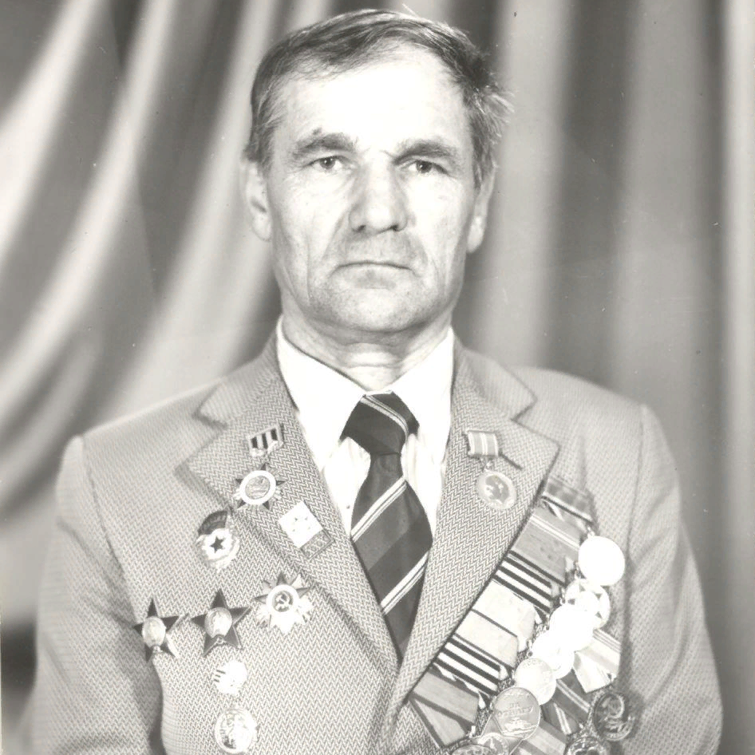

Потапов
Федор Павлович
1.05.1923-30.11.1996

